新泥百电脑报修系统
使用说明文档
版本：V1.0 编制日期：2026年8月26日

1. 文档概述
本文档描述了新泥百电脑报修系统的管理员以及用户的完整功能使用说明，涵盖创建、修改、加入企业，对应工单的创建、查阅、结单流程，以及最后的数据导出。

2. 管理员后台使用说明

2.1 登录与修改密码
1.访问后台网站，输入初始账户密码（账户：管理员。密码：admin123）
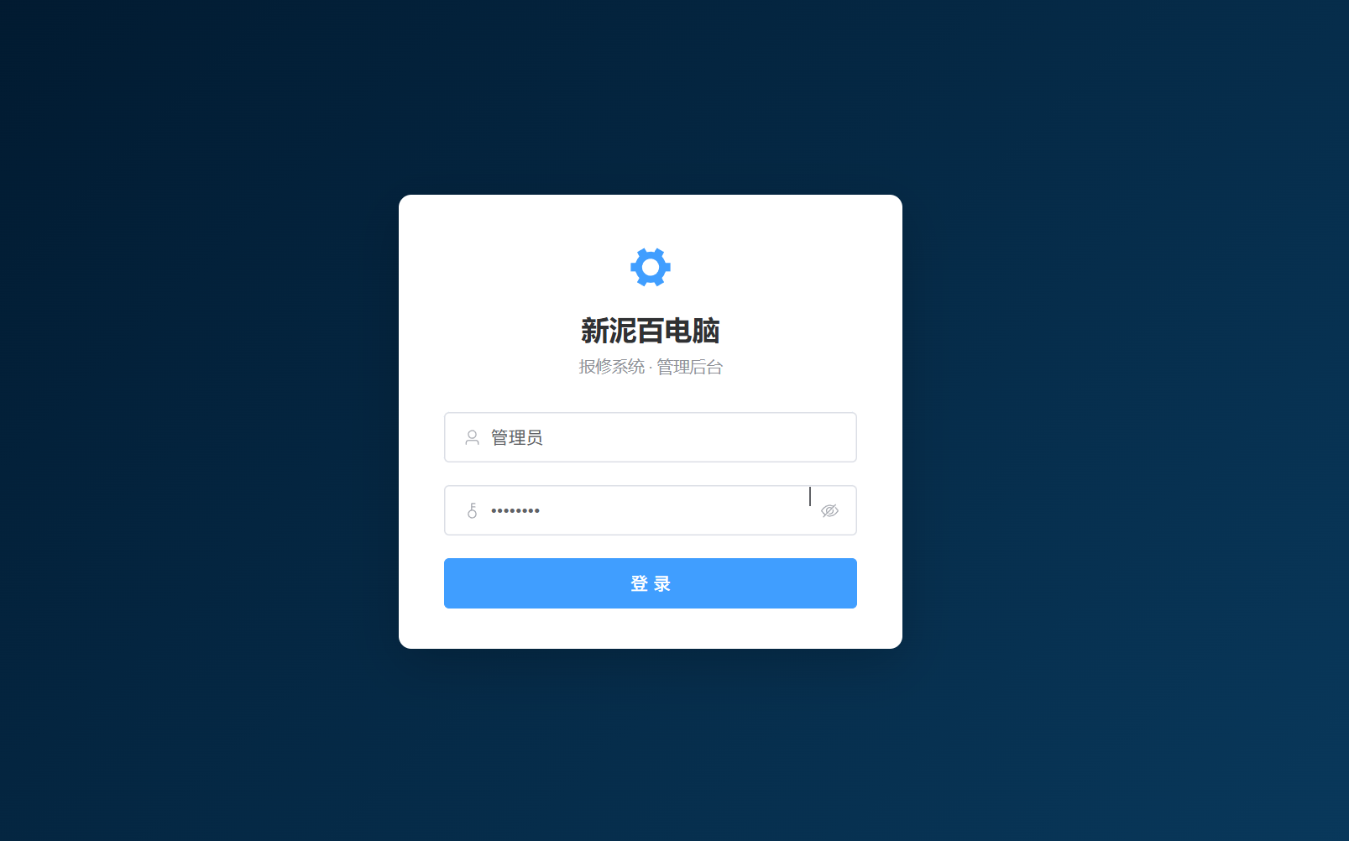
2.登录后点击用户管理，可以看到自己的账户，点击编辑按钮可修改自己的昵称和手机号，点击重置密码即可重置密码。
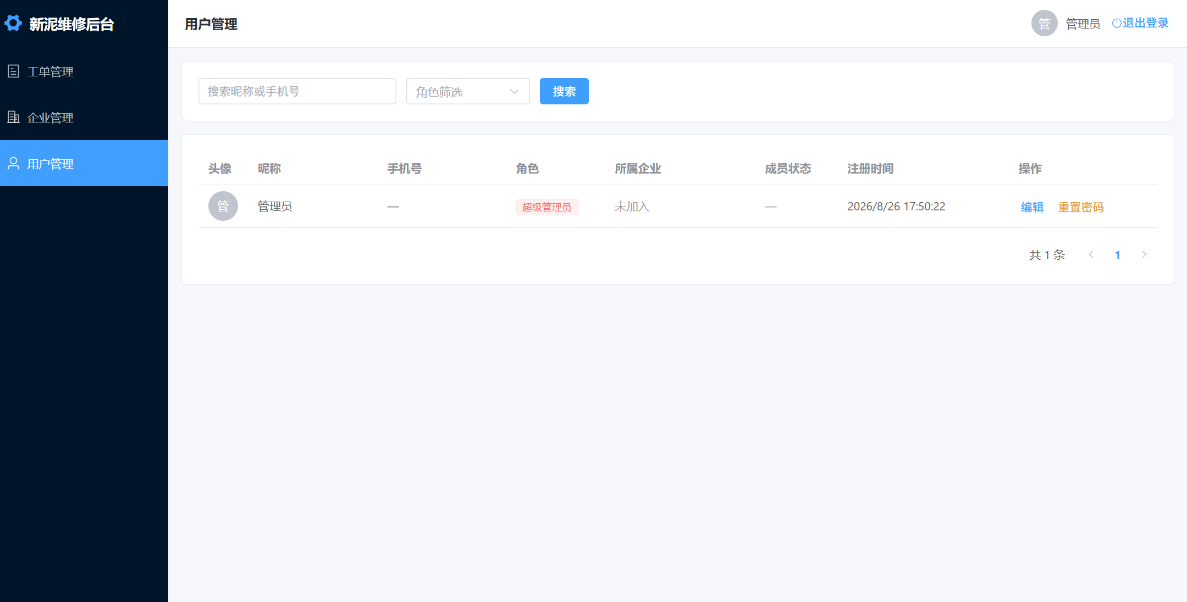
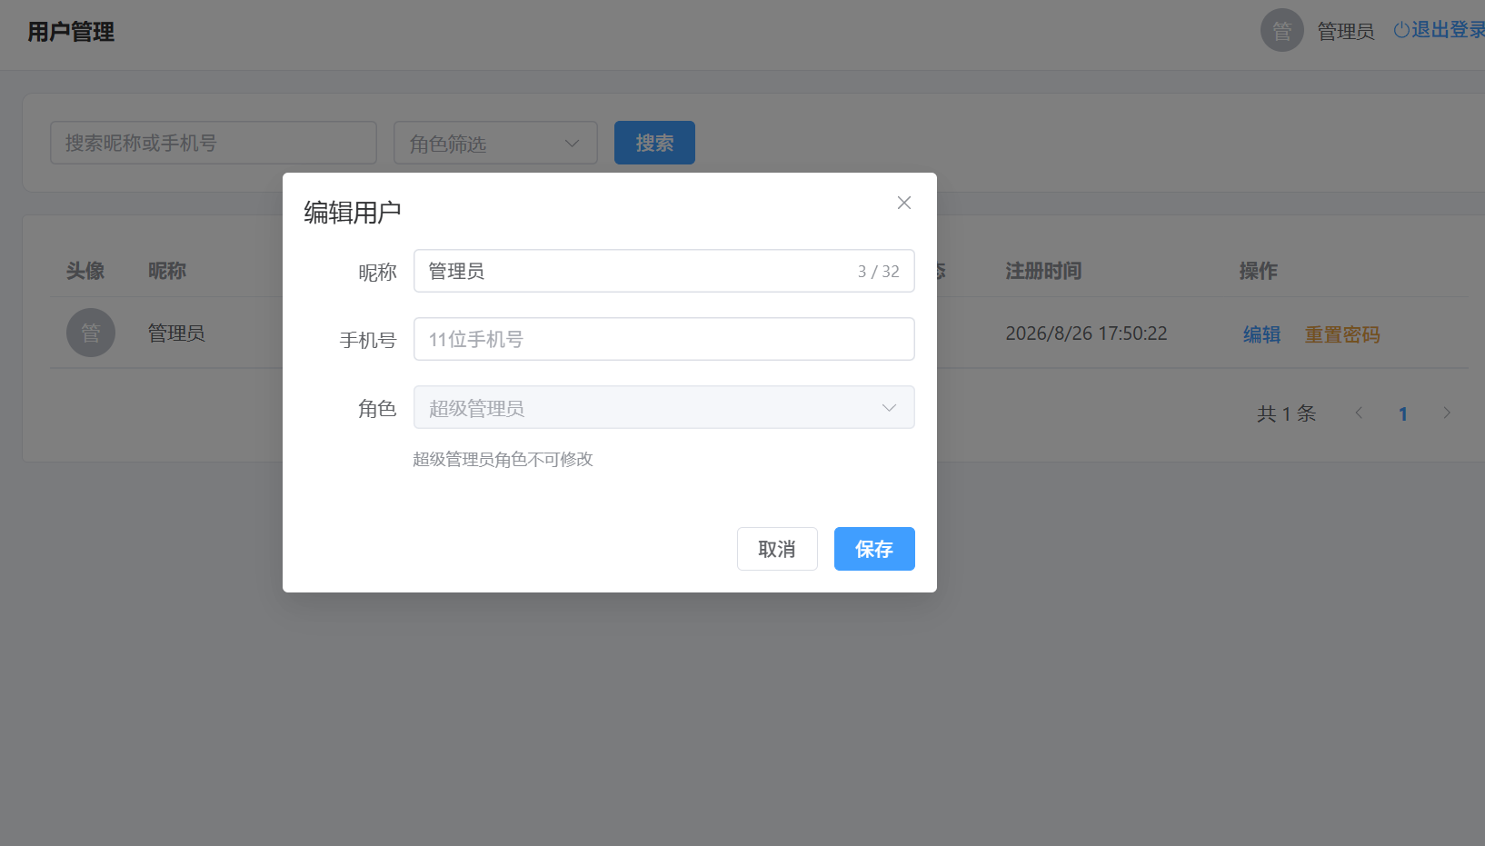
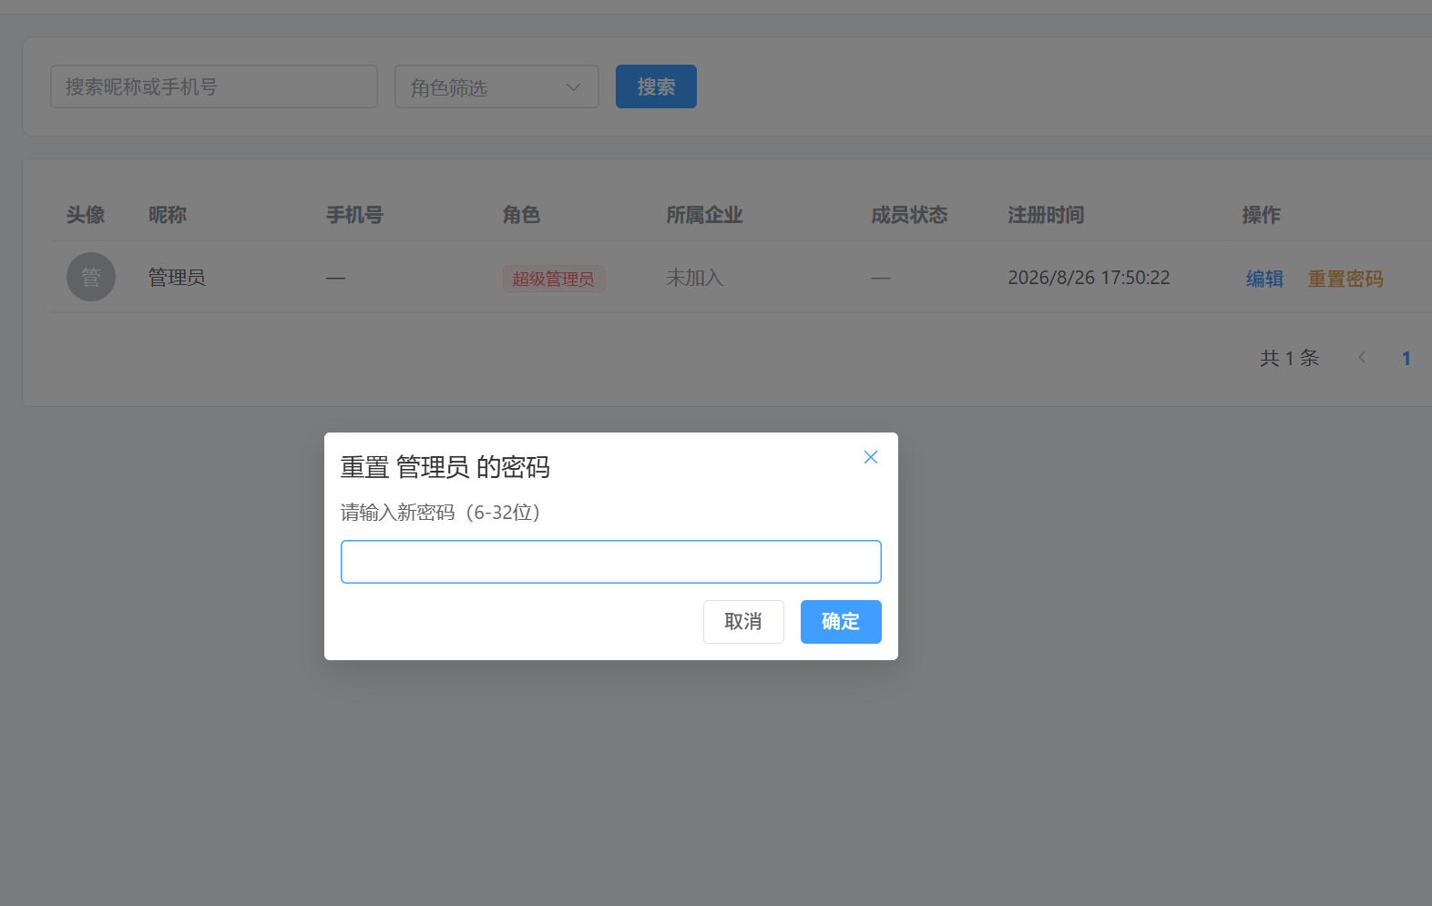

2.2 添加用户为管理员
0.系统存在三种角色：普通用户、平台管理员、超级管理员。
·超级管理员拥有完整权限，可查阅工单，管理企业，管理用户权限等。
·平台管理员作为业务员的身份，可查阅工单，管理企业。
·普通用户只可加入企业后才可创建工单。
1.以超级管理员的身份登录后台，找到需要添加为管理员的用户
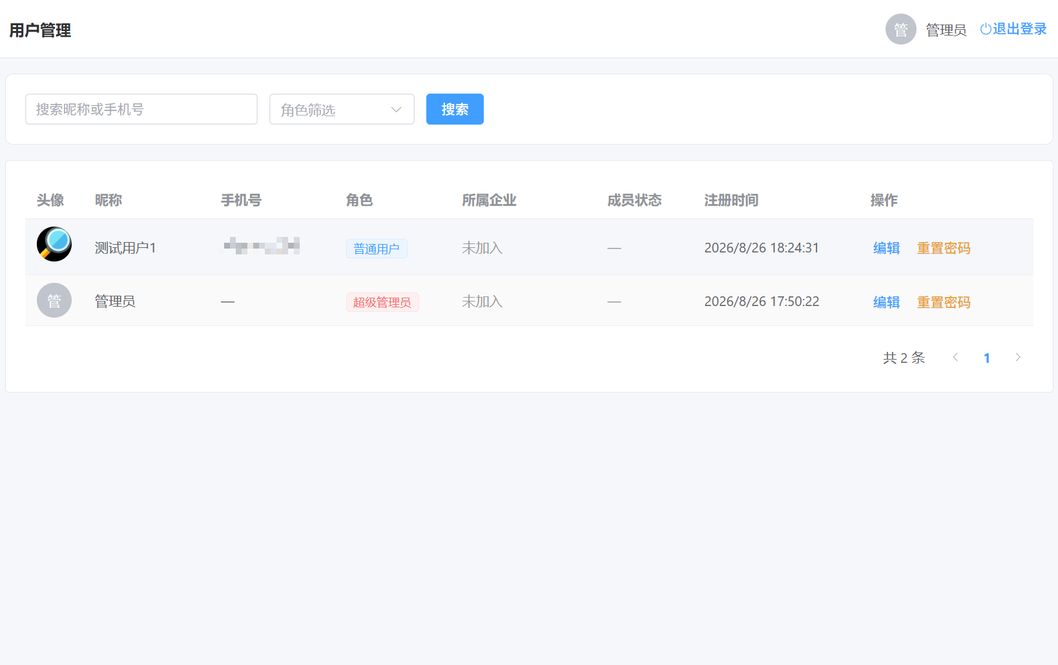
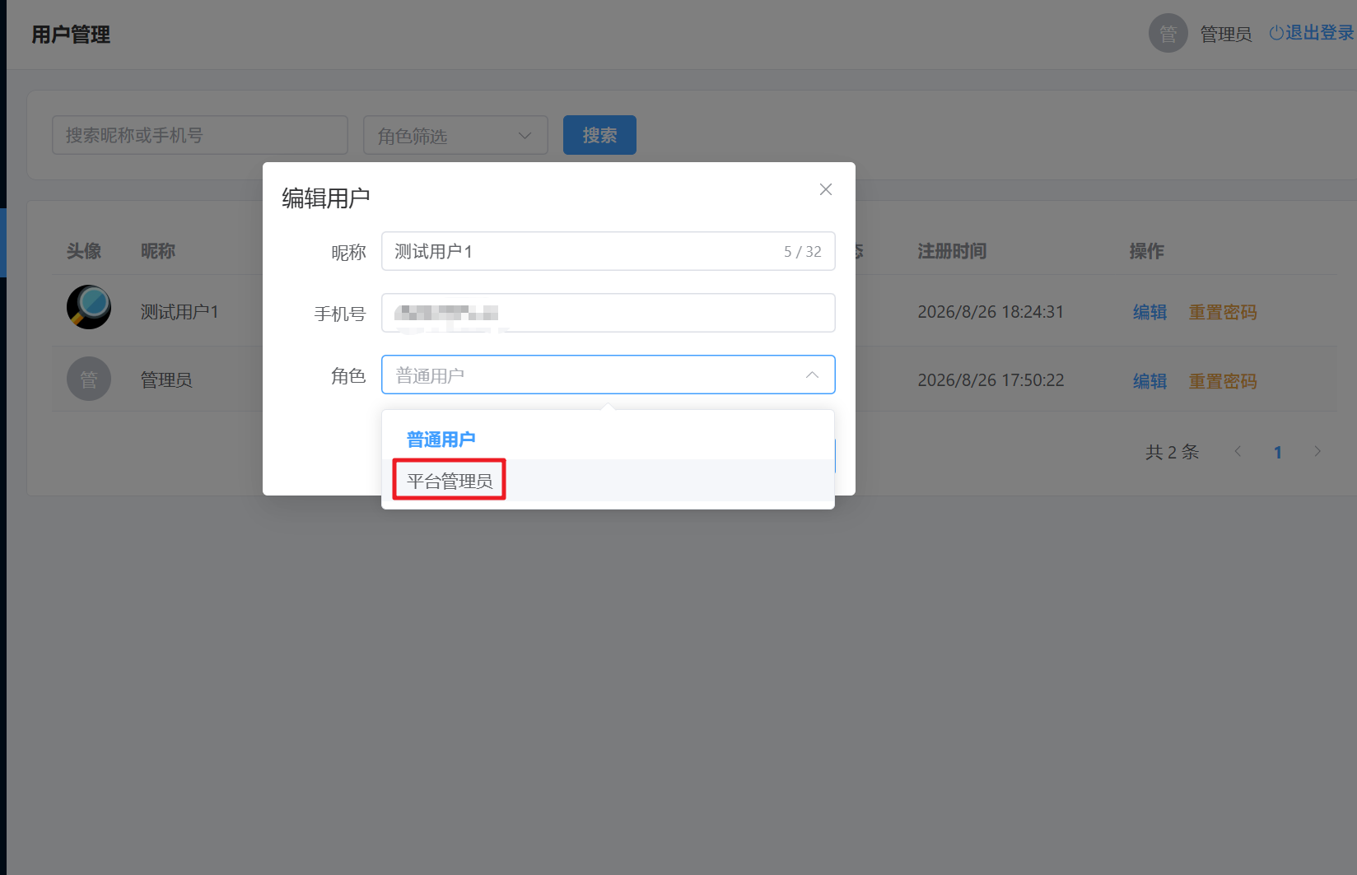
选择角色为平台管理员后，点击确定即可，并且点击重置密码为平台管理员设置密码，后续平台管理员可使用自己的昵称和密码登录后台。

2.3 创建企业
1.以平台管理员或者超级管理员的身份登录后台，按图示输入企业名称后创建企业。
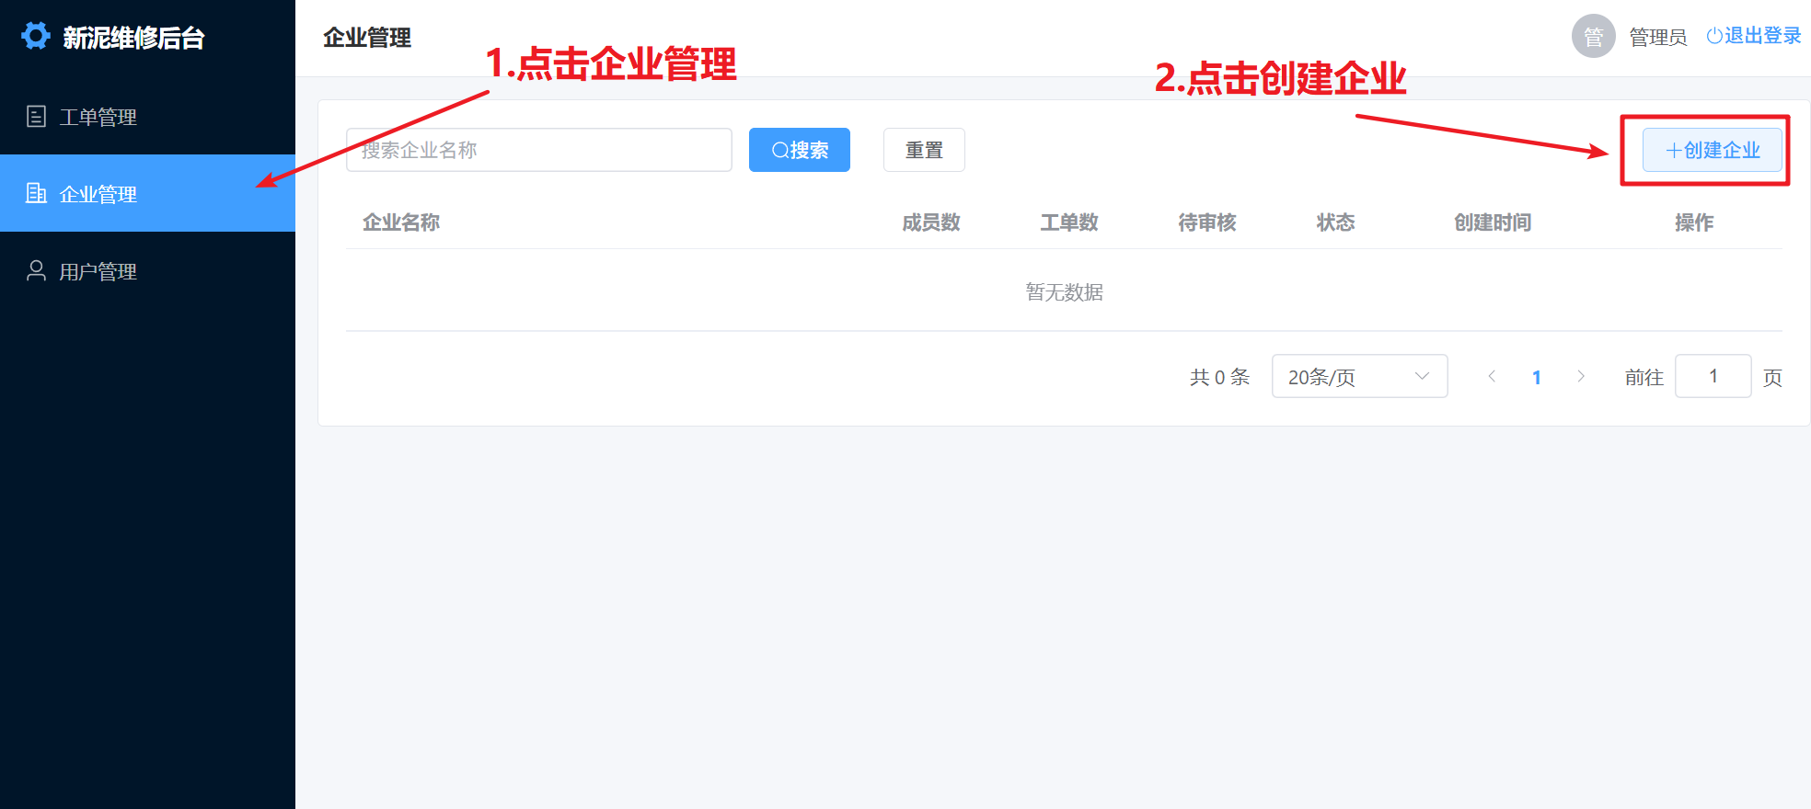
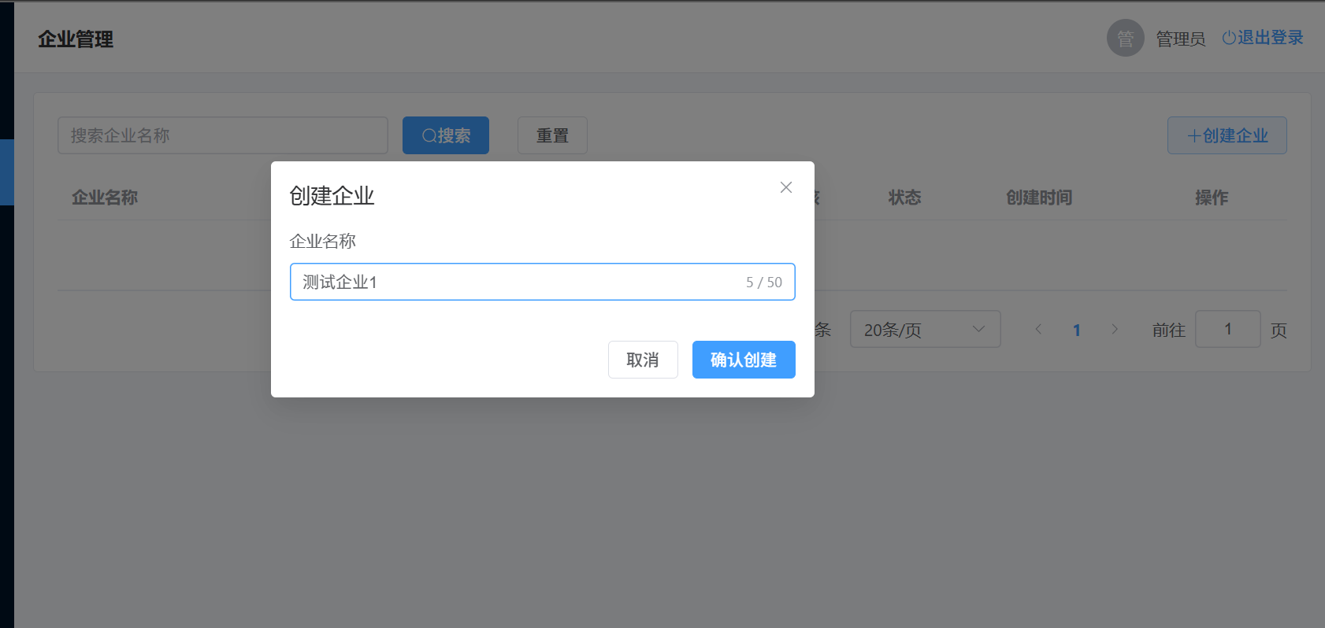

2.4 企业成员管理
1.以平台管理员或者超级管理员的身份登录后台，点击企业管理，查看详情。

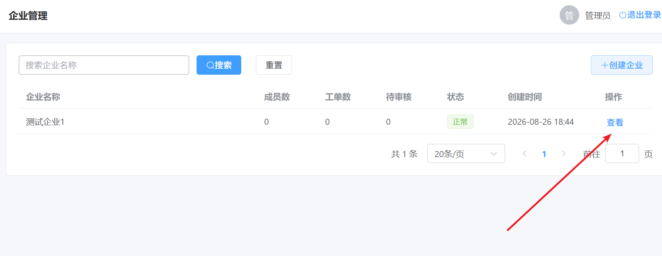

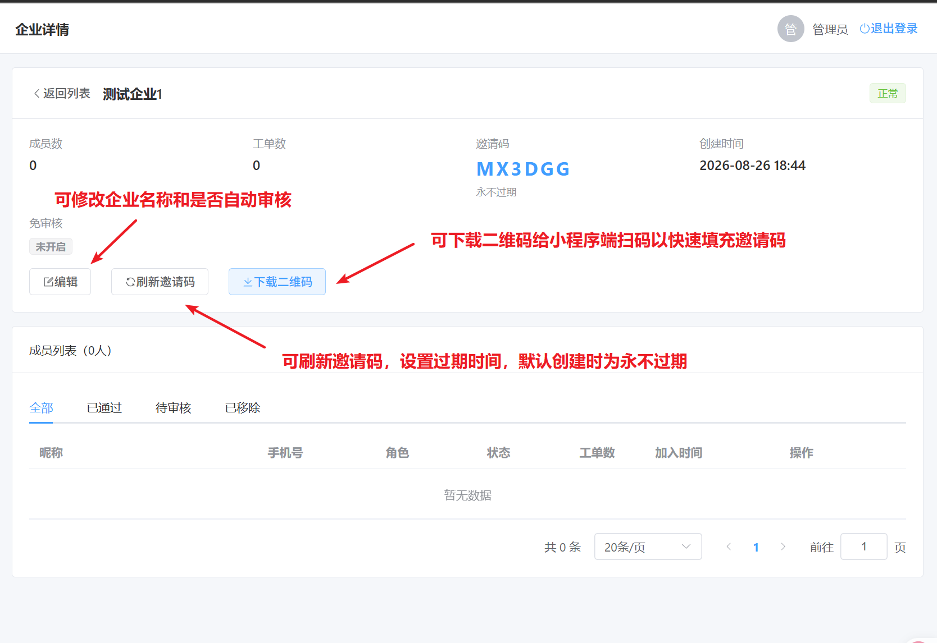

2.当有成员申请加入时，可选择通过或者拒绝，被拒绝的成员需要重新申请。已在企业内的成员可被移除，也需要重新申请。

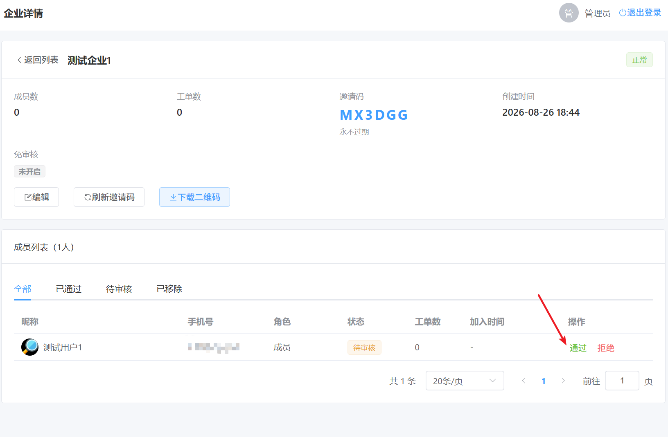

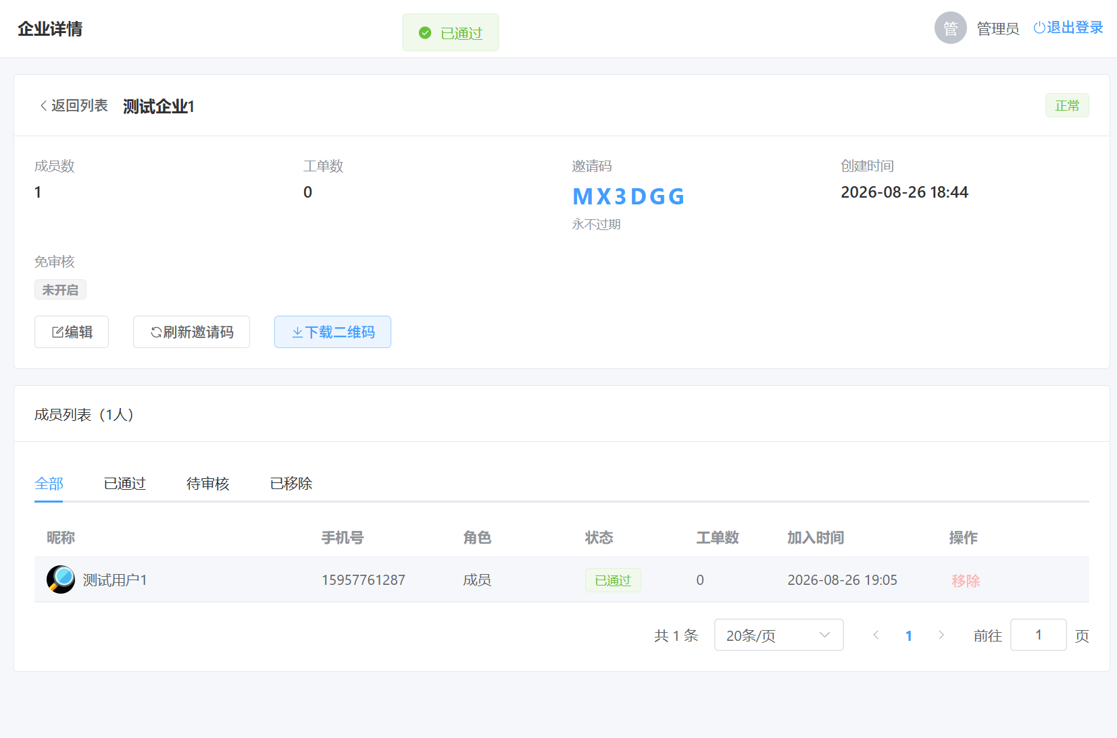

2.4 工单管理

0.工单分为七个状态：草稿、已上报、已阅、处理中、已完成、已退回、已取消。

正常流程下，前五个状态依次流转（草稿、已上报、已阅、处理中、已完成），可依次推进工单流程。在工单处于已上报、已阅、处理中三种状态时，可选择退回。用户在工单处于已上报、已阅两种状态时，可以选择已取消。

1.点击工单管理， 选择要处理的工单，点击查看

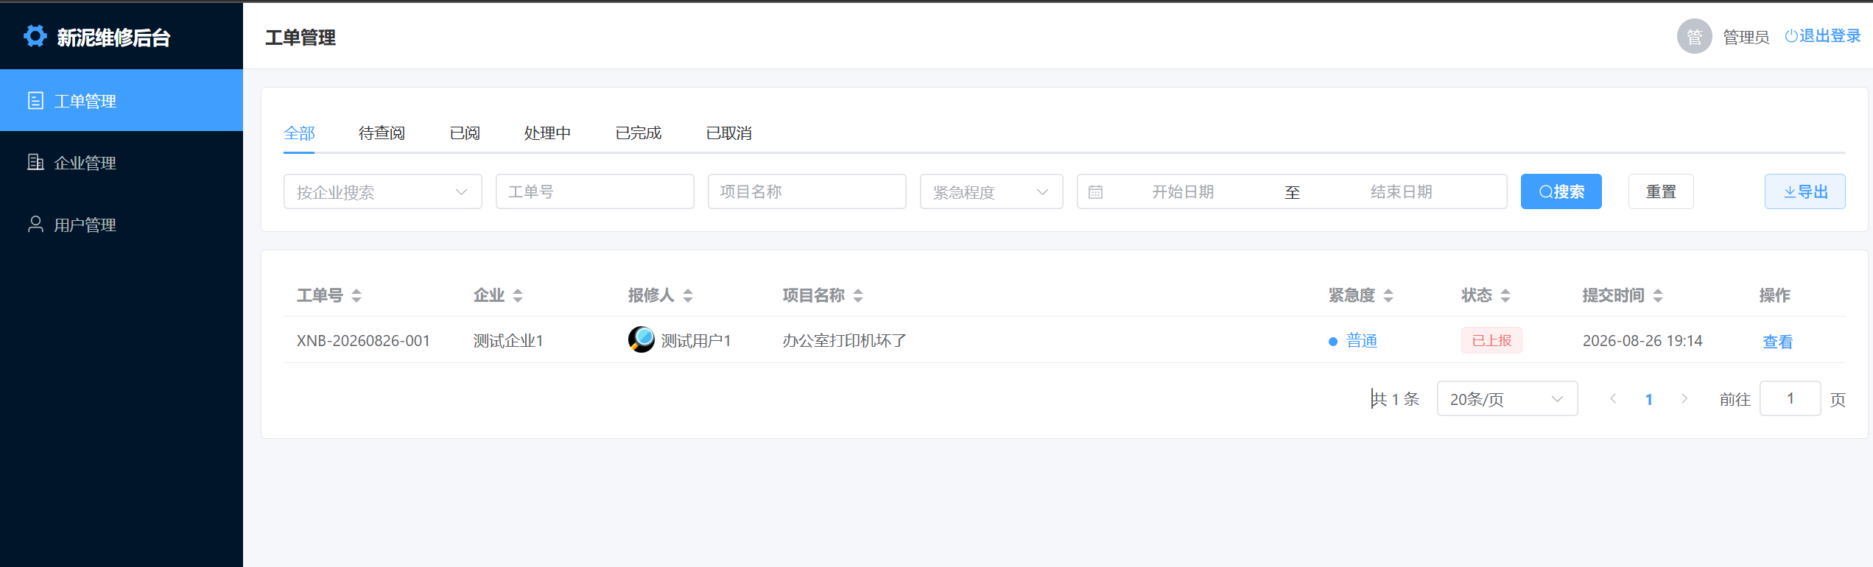

2.可以看见工单号、报修企业、项目名称等信息，此时可选择“查阅”或是“退回”

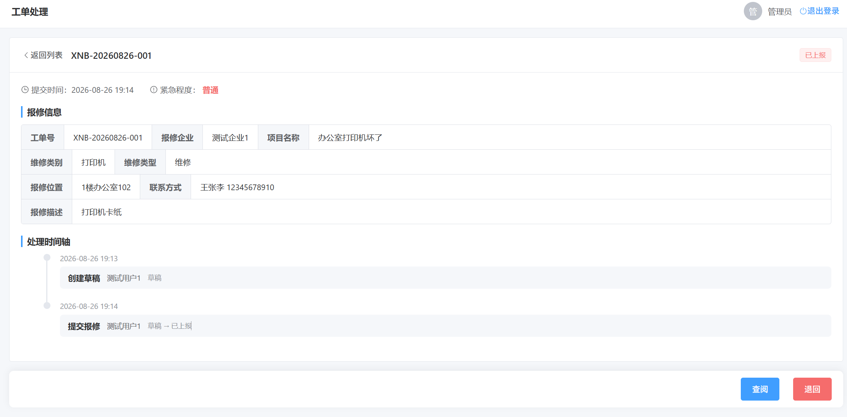

3.对于“已查阅”工单。可再次进入，选择“接单维修”或是“退回”

4.对于“处理中”工单。可再次进入，选择“完工”或是“退回”

5.完工时，要求填写以下信息：

维修备注：输入维修过程和结果，此内容会展示给用户

对账信息-数量、单价、维修操作内容：此内容会作为数据存储，供导出使用

收据图片：上传收据图片，此内容会展示给用户

维修附加信息-维修结果、维修方式、保修期、维修时长、额外备注：此内容选填，会作为数据存储，供导出使用

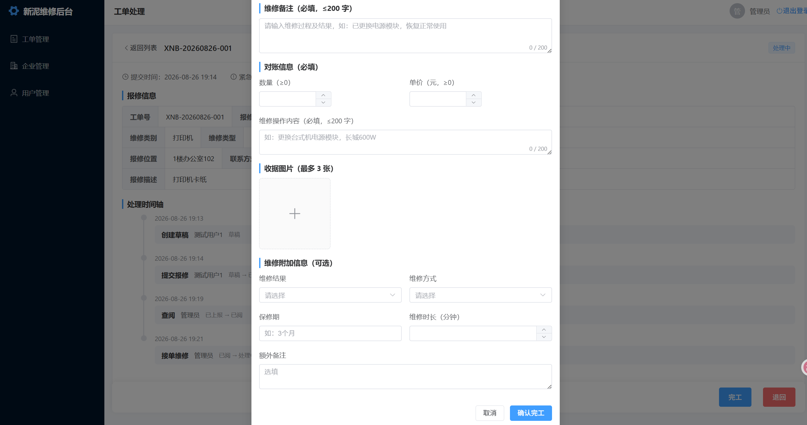

6.在确认完工后，仍然可以修改对账信息栏

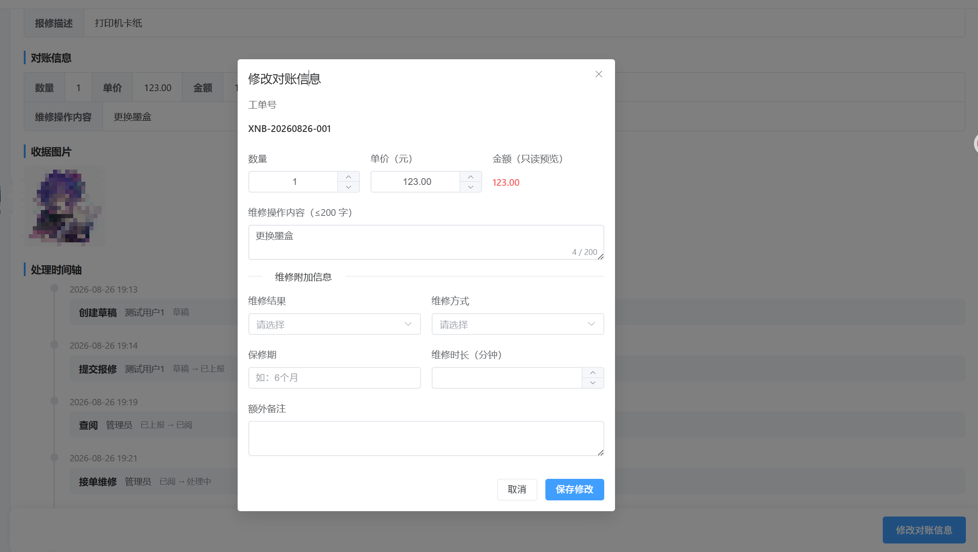

2.5 数据导出

1. 在工单管理界面，点击导出按钮即可开始导出数据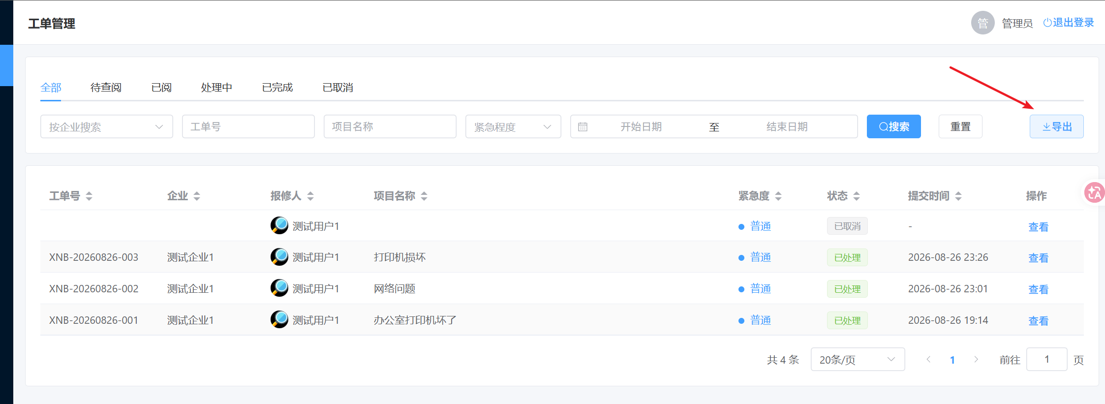

2.导出模式分两种，一是根据企业导出，即导出该企业下的所有工单信息；二是根据业务员导出，即导出该业务员处理的所有工单信息。导出均可分别设置导出的日期范围以及对应字段。

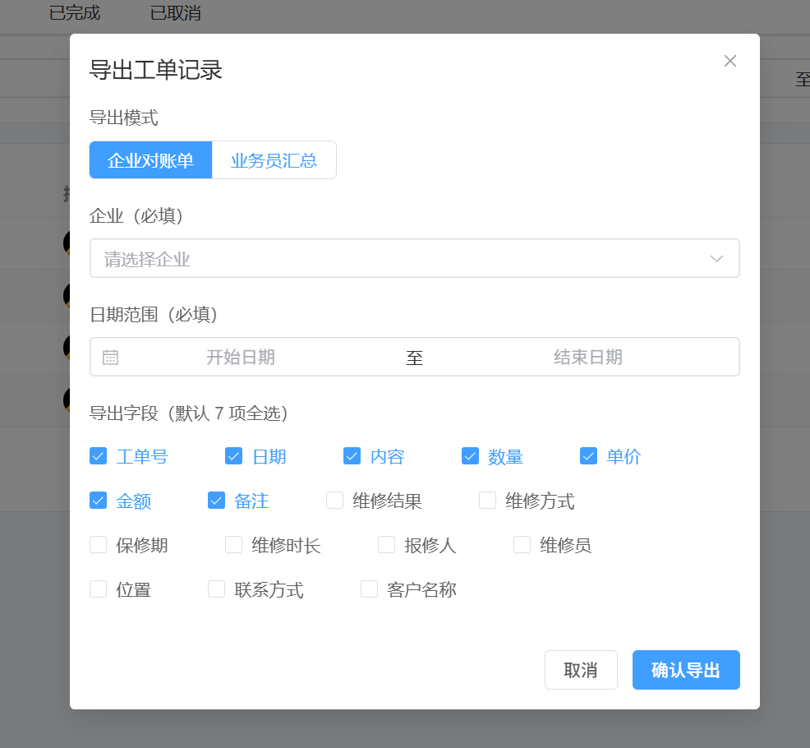

3.模式一导出示例：

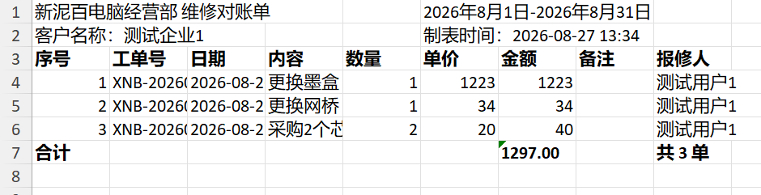

4.模式二导出示例：

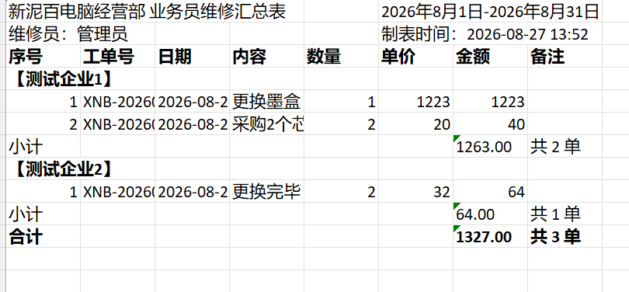

3. 管理员小程序端使用说明

3.1 企业管理
1.如果在小程序端登录，且角色是平台管理员，则在“我的”里，会显示“管理后台”按钮
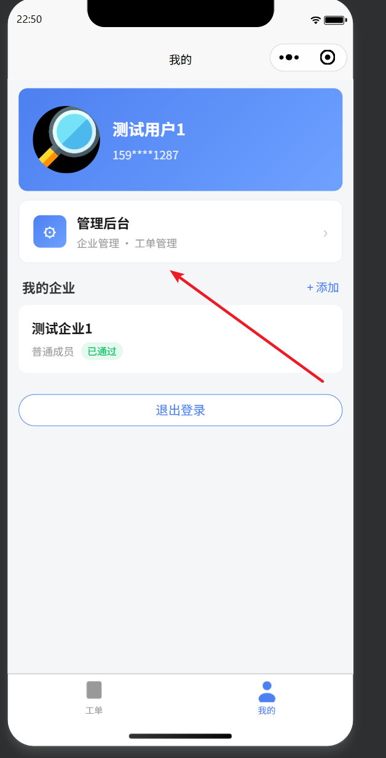
2.打开“管理后台”后，点击“企业管理”，在此界面可新建企业
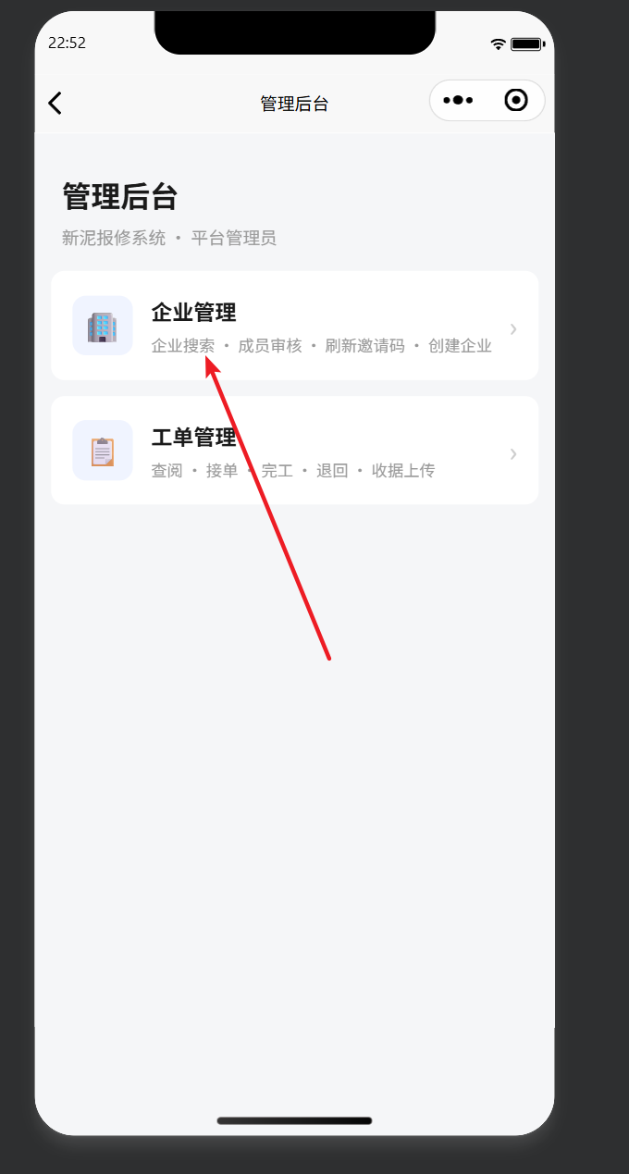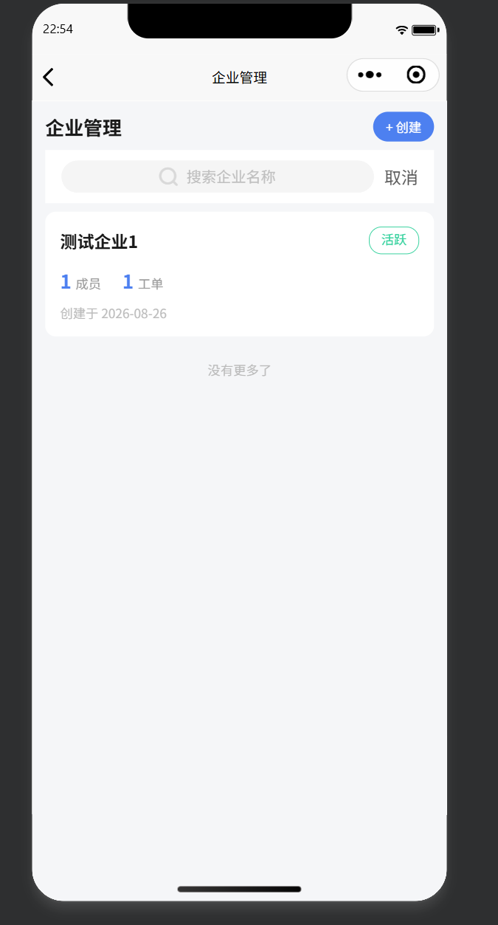
3.在此界面也可刷新邀请码、展示二维码、管理成员，具体操作方式同网页端
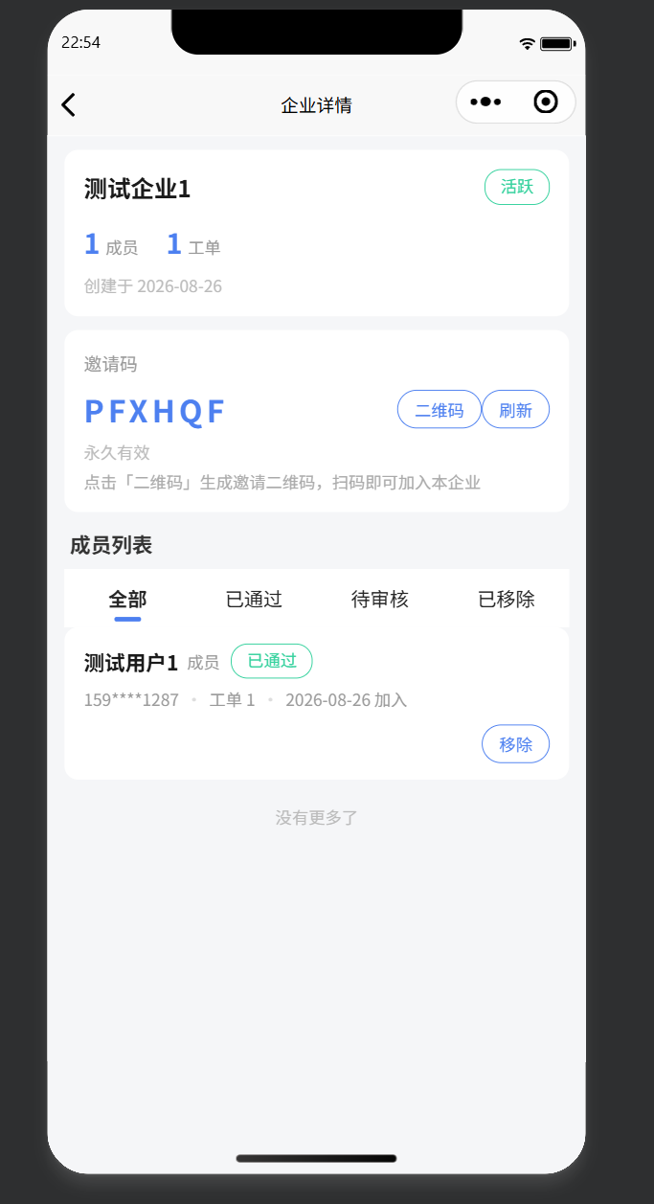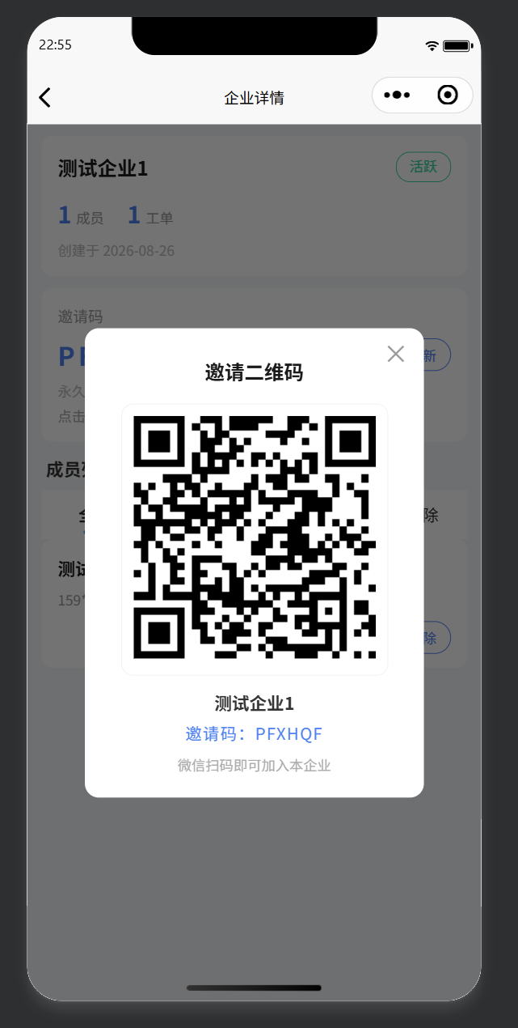

3.2 工单管理
在小程序端也可以同网页端一样处理工单
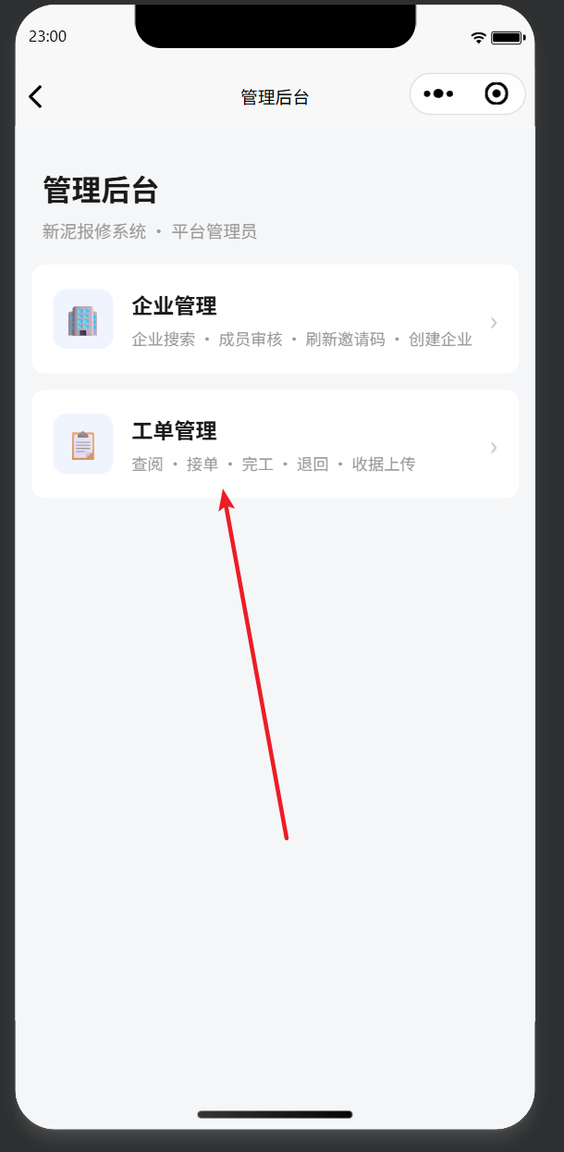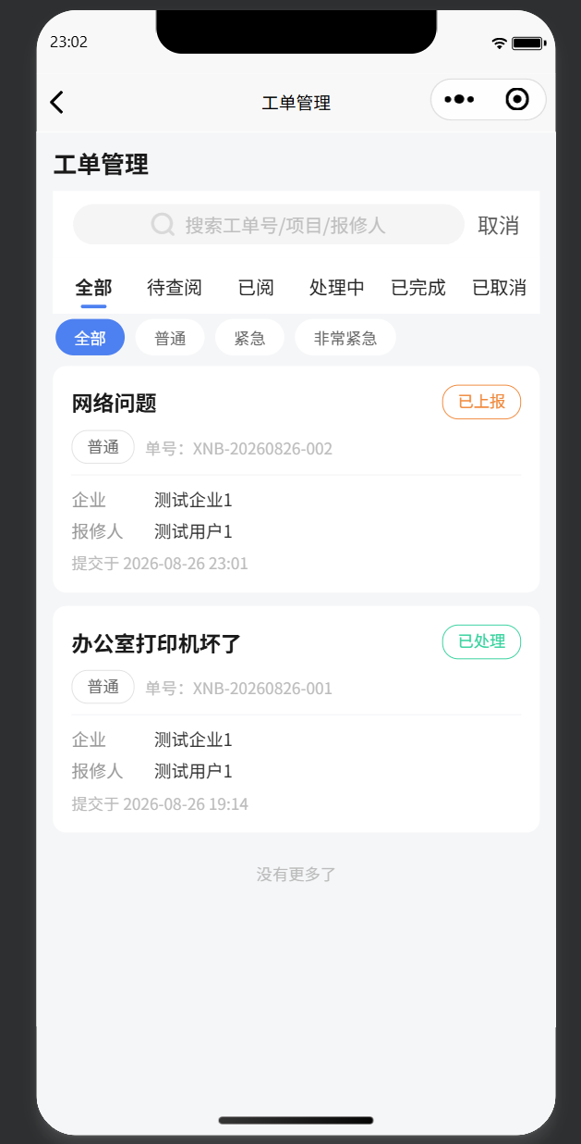
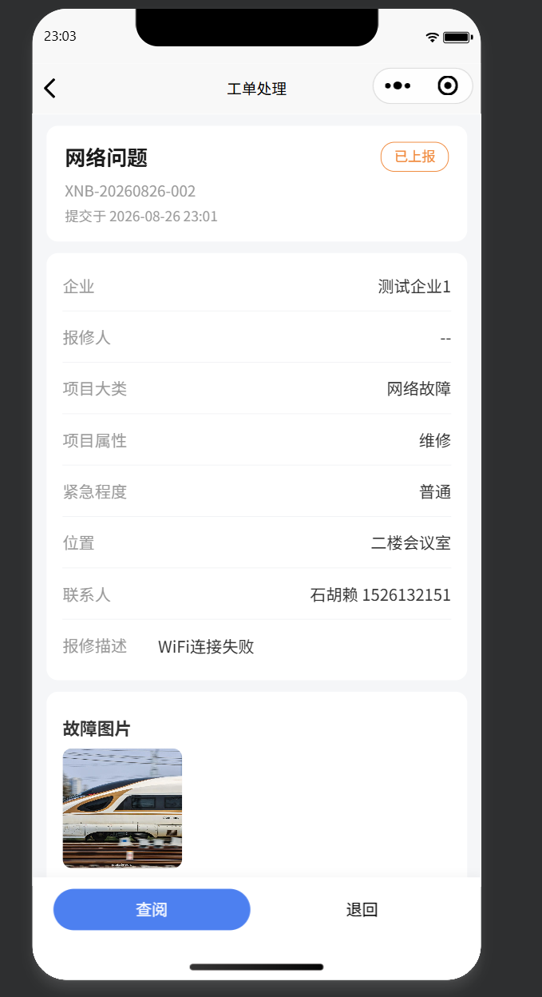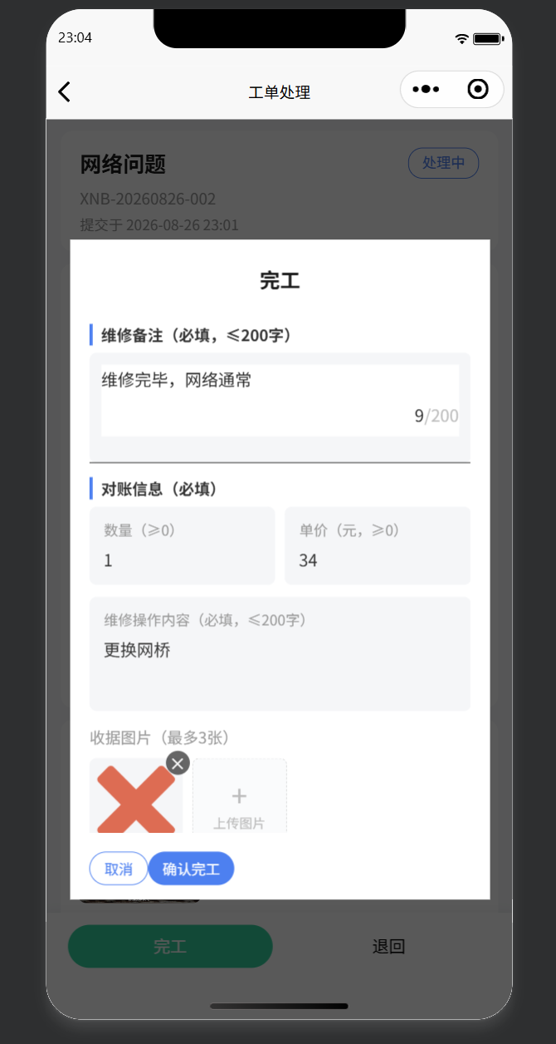

4. 小程序用户端使用说明

4.1 加入企业
1.用户必须先加入一个企业，才能创建报修并上报至某个企业。在“我的”找到“我的企业”的“添加”按钮，点击后输入邀请码，或者扫码快速填入邀请码，再点击“确认加入”即可。
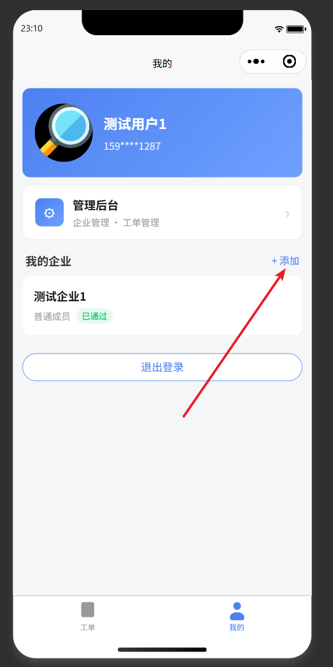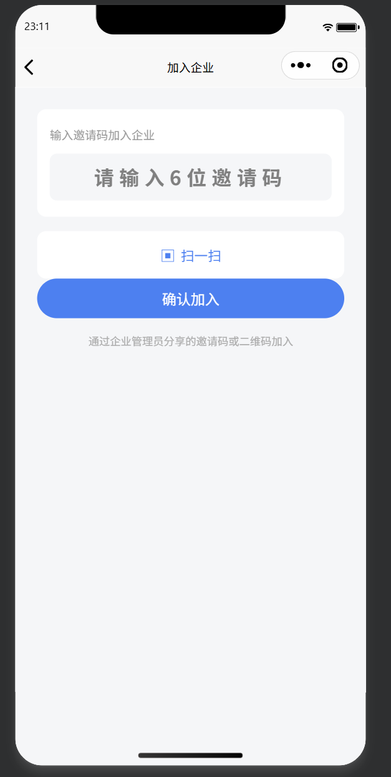

4.2 创建工单
1.加入企业后，即可在“工单”的“我的报修”的“新建”按钮出新建工单
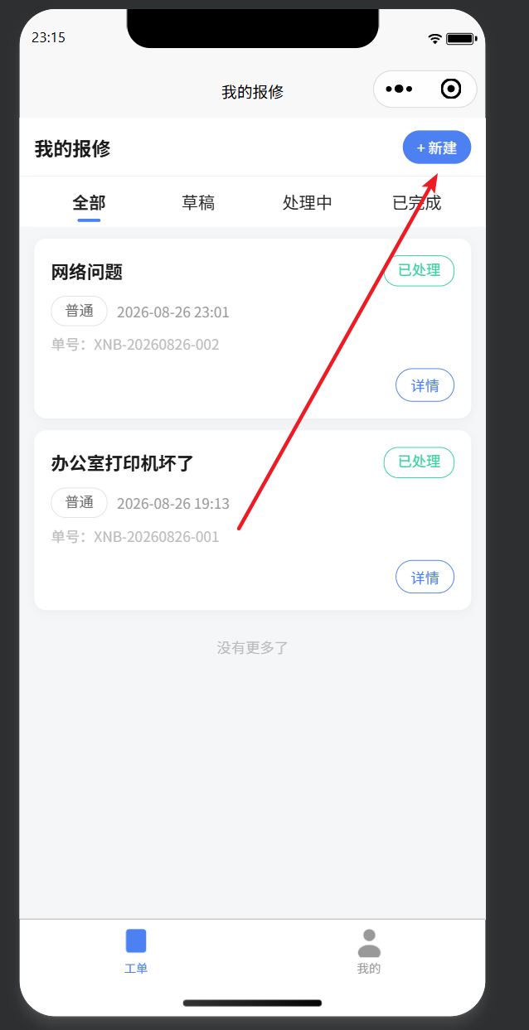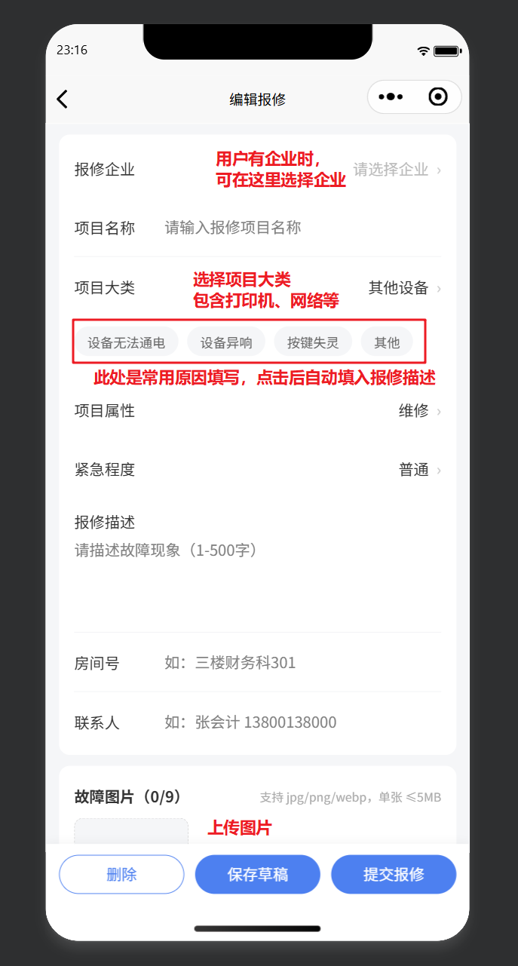
2.当用户有所属企业时，即可在“报修企业”处选择企业，
·项目名称：填写项目名称，会显示在用户端和管理员端
·项目大类：电脑维修/网络故障/打印机/其他设备
·项目属性：维修/采购/更换/报修
·紧急程度：普通/紧急/非常紧急
·报修描述：描述故障现象
·房间号：填入报修地址
·联系人：填写联系人和手机号
·故障图片：可上传故障图片
3.填写完毕后，用户可以先保存草稿，或者直接提交报修，同时会提醒用户是否订阅“退回”、“处理中”、“已完成”的消息，在工单转为“处理中”之前，用户均可主动取消。
